Совет городского поселения
«Забайкальское» муниципального района
«Забайкальский район»
V-го созыва
РЕШЕНИЕ
пгт. Забайкальск
21» апреля 2022 г. № 38
Об отмене решения Совета городского поселения «Забайкальское» №
32 от 18.02.2022 «О внесении изменений и дополнений в Решение Совета городского поселения «Забайкальское» от 22 ноября 2019 г. № 176 «Об установлении и введении земельного налога».
Руководствуясь ст. 14 Федерального закона № 131-ФЗ от 06.10.2003 «Об общих принципах организации местного самоуправления в Российской Федерации», в соответствии со статьями 5, п.2 ст.З87, главой 31 Налогового кодекса РФ, ст.27 Устава городского поселения («Забайкальское», Совет городского поселения «Забайкальское» решил:
- Решение Совета городского поселения «Забайкальское» № 32 от 18.02.2022 «О внесении изменений и дополнений в Решение Совета городского поселения («Забайкальское» от 22 ноября 2019 г. № 176 «Об установлении и введении земельного налога» отменить.
- Настоящее Решение опубликовать в информационном вестнике «Вести Забайкальск», разместить на официальном сайте городского поселения «Забайкальское».
З. Настоящее решение вступает в силу на следующий день после дня его официального опубликования (обнародования).
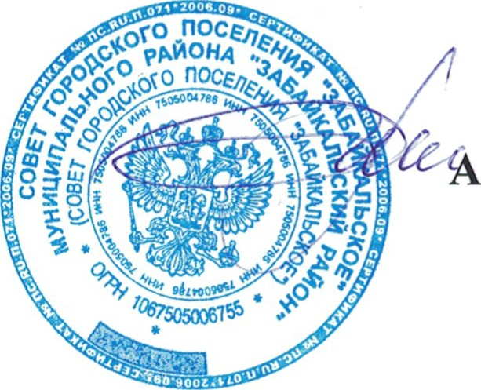
Глава городского поселения
«Забайкальское» Красновский

